**Spring Web MVC**O Spring MVC é um framework que nos auxilia no desenvolvimento de aplicações web. Com ele, nós conseguimos ter facilidade e flexibilidade para trabalhar com requisições web.  
  
O Spring MVC é uma excelente implementação do padrão MVC. Já temos aqui no blog um post específico sobre o padrão MVC, mas de forma resumida, MVC (acrônimo para Model-View-Controller) sugere uma maneira para você pensar na divisão de responsabilidades, principalmente dentro de um software web, dividindo as camadas em model, view, controller. Com ele podemos separar o código relativo à interface do usuário das regras de negócio. Ele já possui as principais funcionalidades que precisamos para o desenvolvimento: atender as [requisições HTTP](https://www.treinaweb.com.br/blog/o-que-e-http-request-get-post-response-200-404/), delegar responsabilidades de processamento de dados para outros componentes e preparar as respostas HTTP.



O Spring MVC trabalha de forma síncrona, ou seja, processa requisições uma a uma, por ordem de chegada. Enquanto uma requisição não for finalizada, ele não processa a seguinte.  
  
O Spring MVC, assim como vários outros frameworks Java trabalha com Servlets, que trabalha ou de modo síncrono (versão anterior ao Servlet 3), ou de modo assíncrono (versão a partir do Servlet 3).

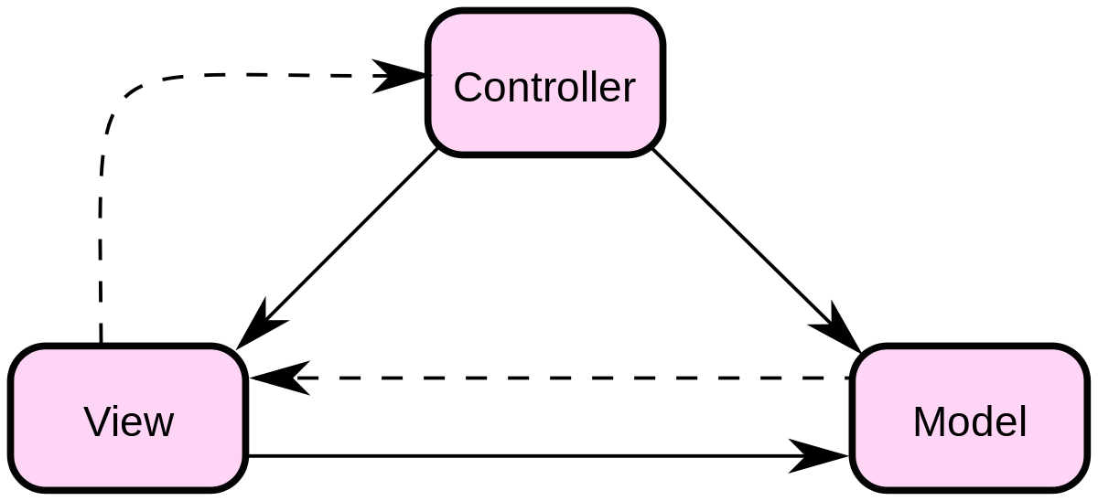

**Testando o cadastro de contas:**

<http://localhost:8082/sistemacontas/admin/cadastro-contas>

**Página de consulta:**

<http://localhost:8082/sistemacontas/admin/consulta-contas>

Segundo o padrão MVC, para capturarmos os campos do formulário da página de consulta de contas, precisamos de uma classe de **modelo de dados (model)**:

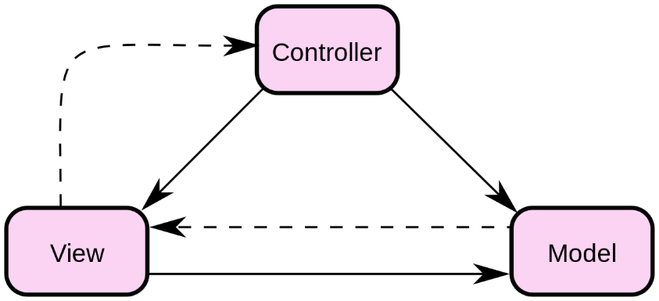

/models/ConsultaContasModel.java

package br.com.cotiinformatica.models;

import lombok.AllArgsConstructor;

import lombok.Getter;

import lombok.NoArgsConstructor;

import lombok.Setter;

import lombok.ToString;

**@Setter**

**@Getter**

**@NoArgsConstructor**

**@AllArgsConstructor**

**@ToString**

public class ConsultaContasModel {

private String dataIni;

private String dataFim;

}

Em seguida, precisamos utilizar esta classe para capturar os campos da página de consulta de contas, e para isso vamos utilizar o controlador e a **view**:

/controllers/ConsultaContasController.java



package br.com.cotiinformatica.controller;

import org.springframework.stereotype.Controller;

import org.springframework.web.bind.annotation.RequestMapping;

import org.springframework.web.servlet.ModelAndView;

import br.com.cotiinformatica.models.ConsultaContasModel;

@Controller

public class ConsultaContasController {

@RequestMapping(value = "/admin/consulta-contas")

public ModelAndView consultaContas() {

//WEB-INF/views/admin/consulta-contas.jsp

ModelAndView modelAndView = new ModelAndView

("admin/consulta-contas");

**modelAndView.addObject**

**("model", new ConsultaContasModel());**

return modelAndView;

}

}

Por último, vamos acessar a página JSP para então fazermos a captura dos campos do formulário através da model.

Estes campos são:

* Data de início
* Data de fim



/WEB-INF/views/consulta-contas.jsp

Aqui, precisamos utilizar uma biblioteca de tags do spring chamada: **/forms** para fazer a captura dos campos do formulário:

<%@ page language=*"java"* contentType=*"text/html; charset=ISO-8859-1"*

pageEncoding=*"ISO-8859-1"*%>

**<%@ taglib uri=*"http://www.springframework.org/tags/form"* prefix=*"form"* %>**

<!DOCTYPE html>

<html>

<head>

<meta charset=*"ISO-8859-1"*>

<title>Insert title here</title>

<!-- CDN da folha de estilos CSS do bootstrap -->

<link href=*"https://cdn.jsdelivr.net/npm/bootstrap*

*@5.3.0-alpha1/dist/css/bootstrap.min.css"* rel=*"stylesheet"* />

<style>

**label***.error* { color: *#df4759*; }

**input***.error***,** **textarea***.error* { border: *2px solid #df4759*; }

</style>

</head>

<body>

<!-- menu superior da aplicação -->

<jsp:include page=*"/WEB-INF/views/admin/components/navbar.jsp"*></jsp:include>

<div class=*"container mt-3"*>

<div class=*"card"*>

<div class=*"card-body"*>

<h5>Consultas de Contas</h5>

<p>Utilize o filtro abaixo para consultar contas.</p>

<hr/>

<div class=*"mb-2"*>

<strong>${mensagem}</strong>

</div>

**<form id=*"form_consulta"***

**action=*"consultar-contas"* method=*"post"*>**

<div class=*"row mb-2"*>

<div class=*"col-md-3"*>

<form:input type=*"date"*

path=*"model.dataIni"* id=*"dataIni"* name=*"dataIni"* class=*"form-control"*/>

</div>

<div class=*"col-md-3"*>

<form:input type=*"date"*

path=*"model.dataFim"* id=*"dataFim"* name=*"dataFim"* class=*"form-control"*/>

</div>

<div class=*"col-md-6"*>

<input type=*"submit"* class=*"btn*

*btn-success"*

value=*"Pesquisar Contas"*/>

</div>

</div>

</form>

(...)

Agora, precisamos voltar no controlador e criar um método **POST**

para capturar o SUBMIT do formulário (**/admin/consultar-contas**)



package br.com.cotiinformatica.controller;

import org.springframework.stereotype.Controller;

import org.springframework.web.bind.annotation.RequestMapping;

import org.springframework.web.bind.annotation.RequestMethod;

import org.springframework.web.servlet.ModelAndView;

import br.com.cotiinformatica.models.ConsultaContasModel;

@Controller

public class ConsultaContasController {

@RequestMapping(value = "/admin/consulta-contas")

public ModelAndView consultaContas() {

//WEB-INF/views/admin/consulta-contas.jsp

ModelAndView modelAndView = new ModelAndView

("admin/consulta-contas");

modelAndView.addObject("model", new ConsultaContasModel());

return modelAndView;

}

**@RequestMapping(value = "/admin/consultar-contas",**

**method = RequestMethod.POST)**

**public ModelAndView consultarContas(ConsultaContasModel model) {**

**ModelAndView modelAndView = new ModelAndView**

**("admin/consulta-contas");**

**//TODO**

**modelAndView.addObject("model", model);**

**return modelAndView;**

**}**

}

**Agora, vamos consultar as contas no banco de dados para o usuário autenticado e dentro do período de datas selecionado:**

package br.com.cotiinformatica.controller;

import java.text.SimpleDateFormat;

import java.util.Date;

import java.util.List;

import javax.servlet.http.HttpServletRequest;

import org.springframework.beans.factory.annotation.Autowired;

import org.springframework.stereotype.Controller;

import org.springframework.web.bind.annotation.RequestMapping;

import org.springframework.web.bind.annotation.RequestMethod;

import org.springframework.web.servlet.ModelAndView;

import br.com.cotiinformatica.dtos.UsuarioDTO;

import br.com.cotiinformatica.entities.Conta;

import br.com.cotiinformatica.models.ConsultaContasModel;

import br.com.cotiinformatica.repositories.ContaRepository;

@Controller

public class ConsultaContasController {

@Autowired //inicialização automática (injeção de dependência)

private ContaRepository contaRepository;

@RequestMapping(value = "/admin/consulta-contas")

public ModelAndView consultaContas() {

//WEB-INF/views/admin/consulta-contas.jsp

ModelAndView modelAndView = new ModelAndView

("admin/consulta-contas");

modelAndView.addObject("model",

new ConsultaContasModel());

return modelAndView;

}

**@RequestMapping(value = "/admin/consultar-contas",**

**method = RequestMethod.POST)**

**public ModelAndView consultarContas(ConsultaContasModel model,**

**HttpServletRequest request) {**

**ModelAndView modelAndView = new ModelAndView**

**("admin/consulta-contas");**

**try {**

**//capturar os dados do usuário gravado em sessão**

**UsuarioDTO usuarioDto = (UsuarioDTO) request.getSession()**

**.getAttribute("usuario");**

**//capturar as datas selecionadas no formulário**

**Date dataIni = new SimpleDateFormat**

**("yyyy-MM-dd").parse(model.getDataIni());**

**Date dataFim = new SimpleDateFormat**

**("yyyy-MM-dd").parse(model.getDataFim());**

**//consultar as contas do usuário no banco de dados**

**List<Conta> contas = contaRepository.findByUsuarioAndData**

**(usuarioDto.getIdUsuario(), dataIni, dataFim);**

**//enviando a lista de contas para a página exibir**

**modelAndView.addObject("contas", contas);**

**}**

**catch(Exception e) {**

**modelAndView.addObject**

**("mensagem", "Falha ao consultar contas: " + e.getMessage());**

**}**

**modelAndView.addObject("model", model);**

**return modelAndView;**

**}**

}

Exibindo os dados na página:

**JSTL – Java Standart Tag Libaries**

Conjunto de bibliotecas de tags para páginas JSP que possuem uma série de funções e recursos capazes de manipular dados obtidos de um controlador de maneira e exibi-los nas páginas JSP.

Instalando:

<https://mvnrepository.com/search?q=jstl>

<https://mvnrepository.com/artifact/javax.servlet/jstl/1.2>

**Cole o XML abaixo no arquivo /pom.xml do projeto:**

<!-- https://mvnrepository.com/artifact/javax.servlet/jstl -->

<dependency>

<groupId>javax.servlet</groupId>

<artifactId>jstl</artifactId>

<version>1.2</version>

</dependency>

Voltando para a página de consulta:

/WEB-INF/views/consulta-contas.jsp

**<%@ taglib uri=*"http://java.sun.com/jsp/jstl/core"* prefix=*"c"* %>**

**<%@ taglib uri=*"http://java.sun.com/jsp/jstl/fmt"* prefix=*"fmt"* %>**

<%@ page language=*"java"* contentType=*"text/html; charset=ISO-8859-1"*

pageEncoding=*"ISO-8859-1"*%>

<%@ taglib uri=*"http://www.springframework.org/tags/form"* prefix=*"form"* %>

<%@ taglib uri=*"http://java.sun.com/jsp/jstl/core"* prefix=*"c"* %>

<%@ taglib uri=*"http://java.sun.com/jsp/jstl/fmt"* prefix=*"fmt"* %>

<!DOCTYPE html>

<html>

<head>

<meta charset=*"ISO-8859-1"*>

<title>Insert title here</title>

<!-- CDN da folha de estilos CSS do bootstrap -->

<link href=*"https://cdn.jsdelivr.net/npm/bootstrap*

*@5.3.0-alpha1/dist/css/bootstrap.min.css"* rel=*"stylesheet"* />

<style>

**label***.error* { color: *#df4759*; }

**input***.error***,** **textarea***.error* { border: *2px solid #df4759*; }

</style>

</head>

<body>

<!-- menu superior da aplicação -->

<jsp:include page=*"/WEB-INF/views/admin/components/navbar.jsp"*></jsp:include>

<div class=*"container mt-3"*>

<div class=*"card"*>

<div class=*"card-body"*>

<h5>Consultas de Contas</h5>

<p>Utilize o filtro abaixo para consultar contas.</p>

<hr/>

<div class=*"mb-2"*>

<strong>${mensagem}</strong>

</div>

<form id=*"form_consulta"* action=*"consultar-contas"*

method=*"post"*>

<div class=*"row mb-2"*>

<div class=*"col-md-3"*>

<form:input type=*"date"*

path=*"model.dataIni"* id=*"dataIni"* name=*"dataIni"* class=*"form-control"*/>

</div>

<div class=*"col-md-3"*>

<form:input type=*"date"*

path=*"model.dataFim"* id=*"dataFim"* name=*"dataFim"* class=*"form-control"*/>

</div>

<div class=*"col-md-6"*>

<input type=*"submit"* class=*"btn*

*btn-success"*

value=*"Pesquisar Contas"*/>

</div>

</div>

</form>

<c:if test=*"*${contas.size() > 0}*"*>

<div class=*"table-responsive mt-2"*>

<table class=*"table table-sm table-hover"*>

<thead>

<tr>

<th>Nome da conta</th>

<th>Valor</th>

<th>Data</th>

<th>Tipo</th>

<th>Operações</th>

</tr>

</thead>

<tbody>

<c:forEach items=*"*${contas}*"*

var=*"conta"*>

<tr>

<td>${conta.nome}</td>

<td><fmt:formatNumber

value=*"*${conta.valor}*"* type=*"currency"*/></td>

<td><fmt:formatDate

value=*"*${conta.data}*"* pattern=*"EE dd/MM/yyyy"* /></td>

<td>${conta.tipo}</td>

<td>

<a

href=*"/sistemacontas/admin/edicao-contas"* class=*"btn btn-primary btn-sm"*>

Editar

</a>

<a

href=*"/sistemacontas/admin/exclusao-contas"* class=*"btn btn-danger btn-sm"*>

Excluir

</a>

</td>

</tr>

</c:forEach>

</tbody>

</table>

</div>

</c:if>

</div>

</div>

</div>

<!-- CDN do arquivo javascript do bootstrap -->

<script src=*"https://cdn.jsdelivr.net/npm/bootstrap*

*@5.3.0-alpha1/dist/js/bootstrap.bundle.min.js"*></script>

<!-- CDN do arquivo javascript do JQuery -->

<script src=*"https://code.jquery.com/jquery-3.6.3.min.js"*></script>

<!-- CDN dos arquivos da biblioteca JQuery Validation -->

<script src=*"https://cdnjs.cloudflare.com/ajax/libs/jquery-*

*validate/1.19.5/jquery.validate.min.js"*></script>

<script src=*"https://cdnjs.cloudflare.com/ajax/libs/jquery-*

*validate/1.19.5/additional-methods.min.js"*></script>

<script src=*"https://cdnjs.cloudflare.com/ajax/libs/jquery-*

*validate/1.19.5/localization/messages_pt_BR.min.js"*></script>

<script>

$(document).ready(**function**() {

$("#form_consulta").validate({

rules: {

'dataIni' : { required: **true** },

'dataFim' : { required: **true** }

}

});

})

</script>

</body>

</html>

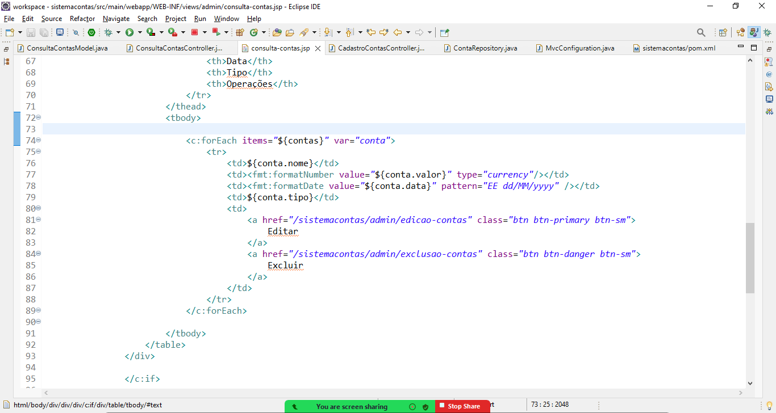

**Testando:**

<http://localhost:8082/sistemacontas/admin/consultar-contas>

**JQuery DataTables**

Biblioteca para formatação de tabelas em páginas HTML já adicionando funcionalidades de paginação, filtros, ordenação etc.

**<script>**

**$(document).ready(function() {**

**$("#form_consulta").validate({**

**rules: {**

**'dataIni' : { required: true },**

**'dataFim' : { required: true }**

**}**

**});**

**$('#consulta_contas').DataTable({**

**language: {**

**url: '//cdn.datatables.net**

**/plug-ins/1.13.1/i18n/pt-BR.json'**

**}**

**});**

**})**

**</script>**

**Resultado:**

<http://localhost:8082/sistemacontas/admin/consultar-contas>

**Excluindo contas:**

Precisamos fazer uma requisição para o controlador, ao clicar no link de exclusão, que envie o ID da conta selecionada:

<a href=*"****/sistemacontas/admin/exclusao-contas?id=*${conta.idConta}***"*

onclick=*"return confirm('Deseja realmente excluir a conta?*

*\n* ${conta.nome}*');"* class=*"btn btn-danger btn-sm"*> Excluir

</a>

**Criando um controlador capaz de capturar a requisição de exclusão de contas:**

***/sistemacontas/admin/exclusao-contas?id=*${conta.idConta}**

/controllers/ExclusaoContasController.java

**package** br.com.cotiinformatica.controller;

**import** javax.servlet.http.HttpServletRequest;

**import** org.springframework.beans.factory.annotation.Autowired;

**import** org.springframework.stereotype.Controller;

**import** org.springframework.web.bind.annotation.RequestMapping;

**import** org.springframework.web.servlet.ModelAndView;

**import** br.com.cotiinformatica.dtos.UsuarioDTO;

**import** br.com.cotiinformatica.entities.Conta;

**import** br.com.cotiinformatica.models.ConsultaContasModel;

**import** br.com.cotiinformatica.repositories.ContaRepository;

@Controller

**public** **class** ExclusaoContasController {

@Autowired

**private** ContaRepository contaRepository;

@RequestMapping(value = "/admin/exclusao-contas")

**public** ModelAndView exclusaoContas

(Integer id, HttpServletRequest request) {

//WEB-INF/views/admin/consulta-contas.jsp

ModelAndView modelAndView = **new** ModelAndView

("admin/consulta-contas");

**try** {

//capturando o usuário autenticado na sessão

UsuarioDTO usuarioDto = (UsuarioDTO)

request.getSession().getAttribute("usuario");

//buscando o registro da conta no banco de dados

Conta conta = contaRepository.findById

(id, usuarioDto.getIdUsuario());

//verificando se a conta foi encontrada

**if**(conta != **null**) {

//excluindo a conta no banco de dados

contaRepository.delete(conta);

modelAndView.addObject("mensagem", "Conta '"

+ conta.getNome()

+ "' excluída com sucesso.");

}

}

**catch**(Exception e) {

modelAndView.addObject("mensagem",

"Falha ao excluir conta: " + e.getMessage());

}

modelAndView.addObject

("model", **new** ConsultaContasModel());

**return** modelAndView;

}

}

**Resultado:**

**Criando a edição de contas:**

<a href=*"/sistemacontas/admin/edicao-contas****?id=*${conta.idConta}***"*

class=*"btn btn-primary btn-sm"*>

Editar

</a>

Criando uma classe de modelo de dados para a página de edição:

/models/EdicaoContasModel.java

**package** br.com.cotiinformatica.models;

**import** lombok.AllArgsConstructor;

**import** lombok.Getter;

**import** lombok.NoArgsConstructor;

**import** lombok.Setter;

**import** lombok.ToString;

@Setter

@Getter

@NoArgsConstructor

@AllArgsConstructor

@ToString

**public** **class** EdicaoContasModel {

**private** Integer idConta;

**private** String nome;

**private** String valor;

**private** String data;

**private** String tipo;

**private** String observacoes;

}

Em seguida, precisamos fazer com o que o controlador, ao abrir a página de edição já exiba um formulário preenchido com os dados da conta selecionada:

/controller/EdicaoContasController.java

**package** br.com.cotiinformatica.controller;

**import** java.text.SimpleDateFormat;

**import** javax.servlet.http.HttpServletRequest;

**import** org.springframework.beans.factory.annotation.Autowired;

**import** org.springframework.stereotype.Controller;

**import** org.springframework.web.bind.annotation.RequestMapping;

**import** org.springframework.web.servlet.ModelAndView;

**import** br.com.cotiinformatica.dtos.UsuarioDTO;

**import** br.com.cotiinformatica.entities.Conta;

**import** br.com.cotiinformatica.enums.TipoConta;

**import** br.com.cotiinformatica.models.EdicaoContasModel;

**import** br.com.cotiinformatica.repositories.ContaRepository;

@Controller

**public** **class** EdicaoContasController {

@Autowired

**private** ContaRepository contaRepository;

@RequestMapping(value = "/admin/edicao-contas")

**public** ModelAndView edicaoContas

(Integer id, HttpServletRequest request) {

//WEB-INF/views/admin/edicao-contas.jsp

ModelAndView modelAndView = **new** ModelAndView

("admin/edicao-contas");

**try** {

//capturar o usuário autenticado

UsuarioDTO usuarioDto = (UsuarioDTO) request.getSession()

.getAttribute("usuario");

//consultar a conta no banco de dados

Conta conta = contaRepository.findById

(id, usuarioDto.getIdUsuario());

//verificando se a conta foi encontrada

**if**(conta != **null**) {

EdicaoContasModel model = **new** EdicaoContasModel();

model.setIdConta(conta.getIdConta());

model.setNome(conta.getNome());

model.setValor(conta.getValor().toString());

model.setData(**new** SimpleDateFormat

("yyyy-MM-dd").format(conta.getData()));

model.setTipo(conta.getTipo() == TipoConta.***RECEBER***

? "1" : conta.getTipo() == TipoConta.***PAGAR***

? "2" : **null**);

model.setObservacoes(conta.getObservacoes());

modelAndView.addObject("model", model);

}

}

**catch**(Exception e) {

modelAndView.addObject

("mensagem", "Falha ao obter conta: " + e.getMessage());

}

**return** modelAndView;

}

}

Desenhando a página de edição de contas:

/WEB-INF/views/admin/edicao-contas.jsp

<%@ page language=*"java"* contentType=*"text/html; charset=ISO-8859-1"*

pageEncoding=*"ISO-8859-1"*%>

<%@ taglib uri=*"http://www.springframework.org/tags/form"* prefix=*"form"* %>

<!DOCTYPE html>

<html>

<head>

<meta charset=*"ISO-8859-1"*>

<title>Insert title here</title>

<!-- CDN da folha de estilos CSS do bootstrap -->

<link href=*"https://cdn.jsdelivr.net/npm/bootstrap*

*@5.3.0-alpha1/dist/css/bootstrap.min.css"* rel=*"stylesheet"* />

<style>

**label***.error* { color: *#df4759*; }

**input***.error***,** **textarea***.error* { border: *2px solid #df4759*; }

</style>

</head>

<body>

<!-- menu superior da aplicação -->

<jsp:include page=*"/WEB-INF/views/admin/components/navbar.jsp"*>

</jsp:include>

<div class=*"container mt-3"*>

<div class=*"card"*>

<div class=*"card-body"*>

<h5>Edição de Contas</h5>

<p>Utilize o formulário para alterar

os dados da conta.</p>

<hr/>

<div class=*"mb-2"*>

<strong>${mensagem}</strong>

</div>

<form id=*"form_edicao"*

action=*"atualizar-conta"* method=*"post"*>

<!-- campo oculto -->

<form:hidden path=*"model.idConta"*/>

<div class=*"row mb-2"*>

<div class=*"col-md-6"*>

<label>Nome da conta:</label>

<form:input path=*"model.nome"*

type=*"text"* name=*"nome"* id=*"nome"* class=*"form-control"*/>

</div>

<div class=*"col-md-3"*>

<label>Valor da conta:</label>

<form:input path=*"model.valor"*

type=*"text"* name=*"valor"* id=*"valor"* class=*"form-control"*/>

</div>

<div class=*"col-md-3"*>

<label>Data da conta:</label>

<form:input path=*"model.data"*

type=*"date"* name=*"data"* id=*"data"* class=*"form-control"*/>

</div>

</div>

<div class=*"row mb-2"*>

<div class=*"col-md-3"*>

<label>Selecione o tipo da

conta:</label>

<div>

<form:radiobutton

path=*"model.tipo"* name=*"tipo"* value=*"1"* checked=*"checked"*/> Conta a receber

</div>

<div>

<form:radiobutton

path=*"model.tipo"* name=*"tipo"* value=*"2"*/> Conta a pagar

</div>

</div>

<div class=*"col-md-9"*>

<label>Observações da

conta:</label>

<form:textarea

path=*"model.observacoes"* name=*"observacoes"* id=*"observacoes"* class=*"form-control"*></form:textarea>

</div>

</div>

<div class=*"row mb-2"*>

<div class=*"col-md-12"*>

<input type=*"submit"* class=*"btn*

*btn-primary"* value=*"Salvar Alterações"*/>

</div>

</div>

</form>

</div>

</div>

</div>

<!-- CDN do arquivo javascript do bootstrap -->

<script src=*"https://cdn.jsdelivr.net/npm/bootstrap*

*@5.3.0-alpha1/dist/js/bootstrap.bundle.min.js"*></script>

<!-- CDN do arquivo javascript do JQuery -->

<script src=*"https://code.jquery.com/jquery-3.6.3.min.js"*></script>

<!-- CDN dos arquivos da biblioteca JQuery Validation -->

<script src=*"https://cdnjs.cloudflare.com/ajax/libs/jquery-*

*validate/1.19.5/jquery.validate.min.js"*></script>

<script src=*"https://cdnjs.cloudflare.com/ajax/libs/jquery-*

*validate/1.19.5/additional-methods.min.js"*></script>

<script src=*"https://cdnjs.cloudflare.com/ajax/libs/jquery-*

*validate/1.19.5/localization/messages_pt_BR.min.js"*></script>

<script>

$(document).ready(**function**() {

$("#form_edicao").validate({

rules: {

'nome' : { required: **true**, minlength : 6,

maxlength: 150 },

'valor' : { required: **true** },

'data' : { required: **true** },

'tipo' : { required: **true** },

'observacoes' : { required: **true**,

minlength : 6, maxlength: 500 },

}

});

})

</script>

</body>

</html>

<http://localhost:8082/sistemacontas/admin/edicao-contas?id=4>

**No controlador, precisamos criar o método POST para fazer a atualização da conta no banco de dados:**

**package** br.com.cotiinformatica.controller;

**import** java.text.SimpleDateFormat;

**import** javax.servlet.http.HttpServletRequest;

**import** org.springframework.beans.factory.annotation.Autowired;

**import** org.springframework.stereotype.Controller;

**import** org.springframework.web.bind.annotation.RequestMapping;

**import** org.springframework.web.bind.annotation.RequestMethod;

**import** org.springframework.web.servlet.ModelAndView;

**import** br.com.cotiinformatica.dtos.UsuarioDTO;

**import** br.com.cotiinformatica.entities.Conta;

**import** br.com.cotiinformatica.enums.TipoConta;

**import** br.com.cotiinformatica.models.EdicaoContasModel;

**import** br.com.cotiinformatica.repositories.ContaRepository;

@Controller

**public** **class** EdicaoContasController {

@Autowired

**private** ContaRepository contaRepository;

@RequestMapping(value = "/admin/edicao-contas")

**public** ModelAndView edicaoContas

(Integer id, HttpServletRequest request) {

// WEB-INF/views/admin/edicao-contas.jsp

ModelAndView modelAndView

= **new** ModelAndView("admin/edicao-contas");

**try** {

// capturar o usuário autenticado

UsuarioDTO usuarioDto = (UsuarioDTO)

request.getSession().getAttribute("usuario");

// consultar a conta no banco de dados

Conta conta = contaRepository.findById

(id, usuarioDto.getIdUsuario());

// verificando se a conta foi encontrada

**if** (conta != **null**) {

EdicaoContasModel model

= **new** EdicaoContasModel();

model.setIdConta(conta.getIdConta());

model.setNome(conta.getNome());

model.setValor(conta.getValor().toString());

model.setData(**new** SimpleDateFormat

("yyyy-MM-dd").format(conta.getData()));

model.setTipo(

conta.getTipo() ==

TipoConta.***RECEBER*** ? "1" : conta.getTipo() == TipoConta.***PAGAR*** ? "2" : **null**);

model.setObservacoes(conta.getObservacoes());

modelAndView.addObject("model", model);

}

} **catch** (Exception e) {

modelAndView.addObject

("mensagem", "Falha ao obter conta: "

+ e.getMessage());

}

**return** modelAndView;

}

@RequestMapping(value = "/admin/atualizar-conta",

method = RequestMethod.***POST***)

**public** ModelAndView atualizarConta(EdicaoContasModel model,

HttpServletRequest request) {

ModelAndView modelAndView

= **new** ModelAndView("admin/edicao-contas");

**try** {

Conta conta = **new** Conta();

conta.setIdConta(model.getIdConta());

conta.setNome(model.getNome());

conta.setValor

(Double.*parseDouble*(model.getValor()));

conta.setData(**new** SimpleDateFormat

("yyyy-MM-dd").parse(model.getData()));

conta.setTipo(model.getTipo().equals("1") ?

TipoConta.***RECEBER*** : model.getTipo().equals("2") ? TipoConta.***PAGAR*** : **null**);

conta.setObservacoes(model.getObservacoes());

contaRepository.update(conta);

modelAndView.addObject("mensagem",

"Conta atualizada com sucesso.");

} **catch** (Exception e) {

modelAndView.addObject

("mensagem", "Falha ao atualizar conta: "

+ e.getMessage());

}

modelAndView.addObject("model", model);

**return** modelAndView;

}

}

